**分享“悦”读 润泽心灵——记薛家小学二年级组家长开放日活动**

作者：顾朝霞   文章来源：原创   点击数：61   发布时间：2018-11-06

**分享“悦”读   润泽心灵**

**——记薛家小学二年级组家长开放日活动**

为了响应学校举办的读书节活动，今天二年级组开展了以“分享悦读 润泽心灵”为主题的家长开放日活动，活动分为上午和下午，由两个板块组成：一是阅读表演，二是分享交流。

“悦”读，越丰富。经过一年的阅读积累，学生的阅读水平得到了很大的提升。举办此次亲子读书分享活动，目的是进一步促进家长参与孩子阅读，用“亲子表演”的形式构建更和谐的亲子关系。此次活动得到了家长们的积极响应，很多家长主动参与进来，为孩子做了精心的准备：或制作各类头饰和道具，或表演故事中的某些角色，或为孩子表演做旁白。有了家长们积极的参与，学生充满了兴趣，更是在活动中充满自信地展现自己，获得了很大的成就感。

通过活动，家长们进一步了解了孩子在校的学习情况。家长通过孩子在活动中的表现发现，如果始终认真倾听，可看出孩子平时的课堂也是如此；如果孩子东张西望，就需要家长给孩子多点沟通，多点指导；如果孩子讲故事时自信大方，那孩子平时也是如此积极大方的；如果孩子声音细小，故事讲得断断续续，那么平时课堂中孩子的参与度也许不高。让家长们带着赞赏的眼光去看孩子的表演，带着思考的眼光去发现孩子的问题，这也是今天家长开放日活动的另一大收获吧！

亲子表演活动结束后，班主任及任课老师针对班级中孩子的情况，向各位家长反馈了孩子的学习情况和生活情况，并提醒家长时刻关注孩子的变化，与老师一起，努力培养孩子良好的习惯，为后续的学习加油续航。

常规的家长开放日活动，创新的开放形式，受到了家长和学生的热烈欢迎。对于每个老师来说，一次活动就是一次总结，也是一个新的起点。家长和老师达成了共识：家校携手，为孩子们的发展创造和谐温馨的氛围，成为他们不断前行的坚强后盾！

撰稿摄影：卞燕飞     审核：祝卫其

[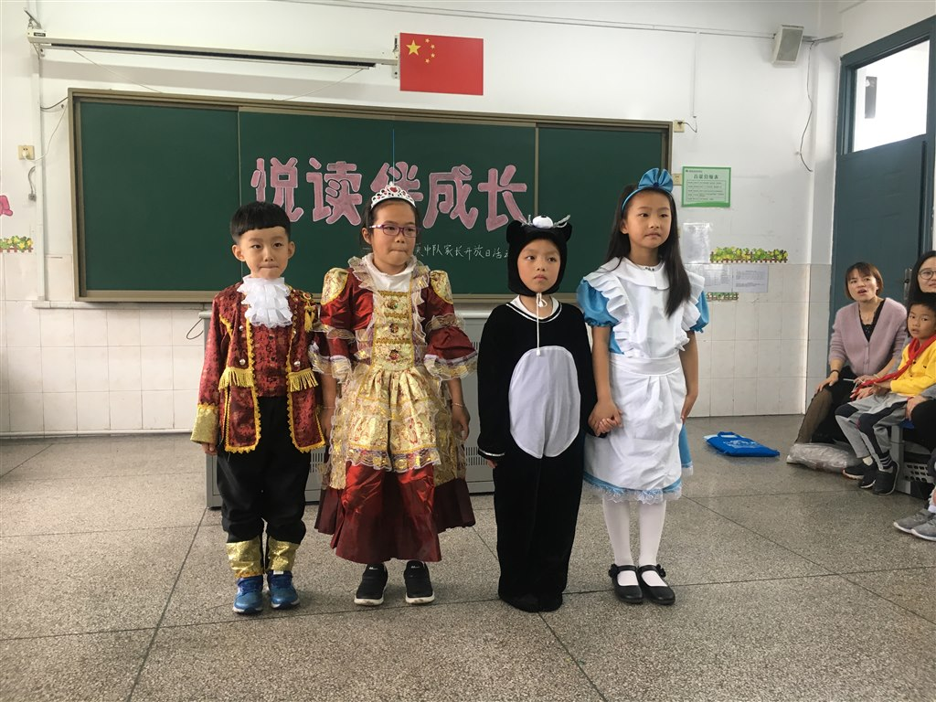](http://oss.bestcloud.cn/upload/20181106/77250389b96e46ed8f7bf0b16c80c63a.jpg)

[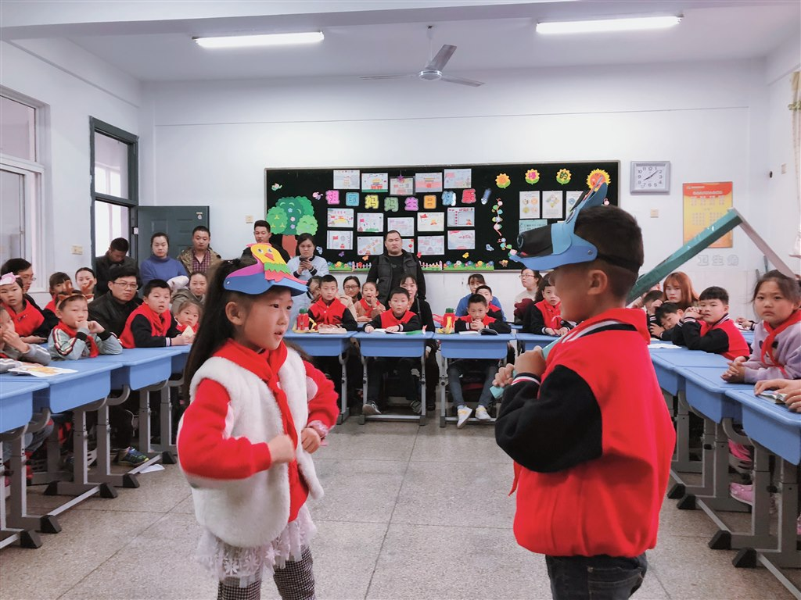](http://oss.bestcloud.cn/upload/20181106/7a19ede7a0864455b198e7c7a5316161.jpg)

[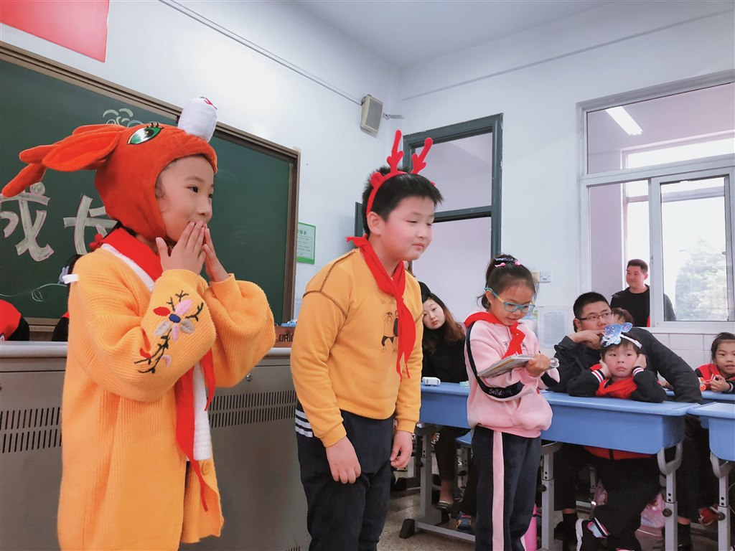](http://oss.bestcloud.cn/upload/20181106/2f1776fb5e574ca3ac104be3f20f6697.jpg)

[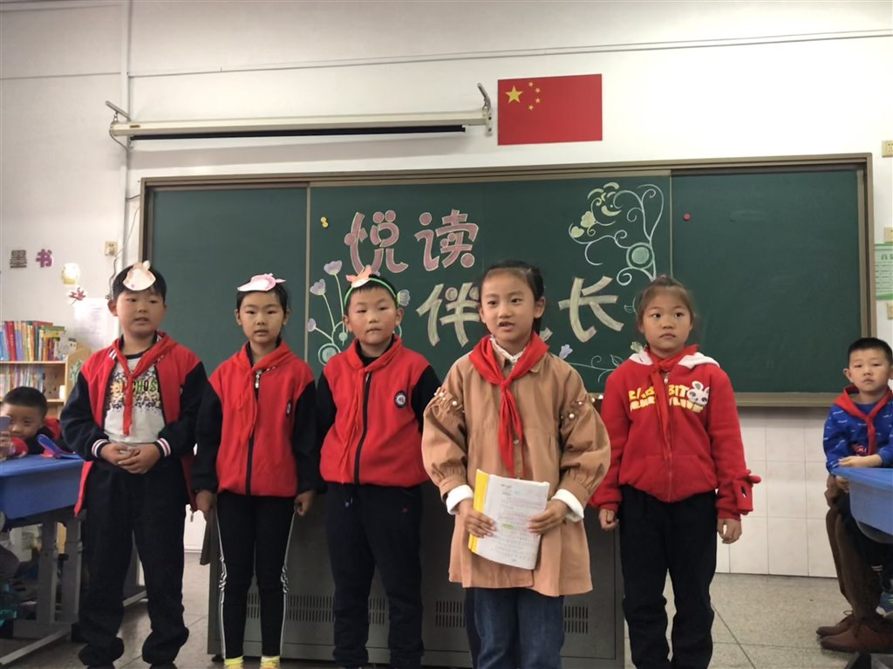](http://oss.bestcloud.cn/upload/20181106/7807f9dd38d14acf97c3f67d84383421.jpg)

[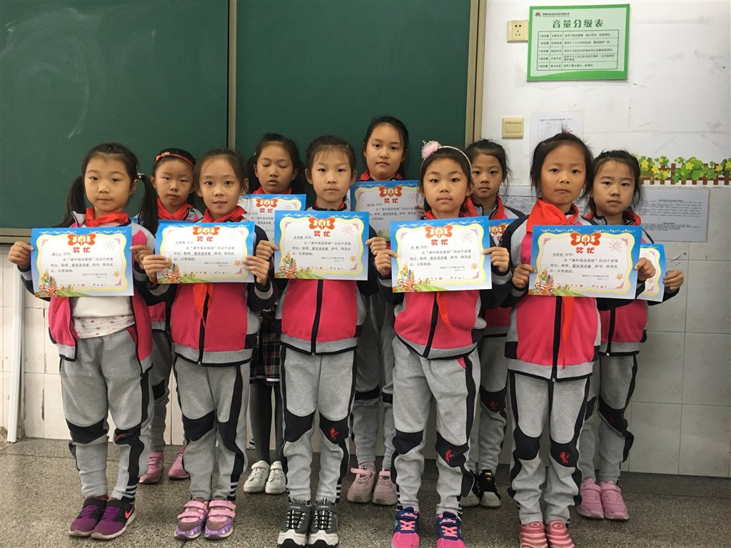](http://oss.bestcloud.cn/upload/20181106/94a44b4a39b4441dbbe7b1b636824380.jpg)